МУНИЦИПАЛЬНЫЙ СОВЕТ
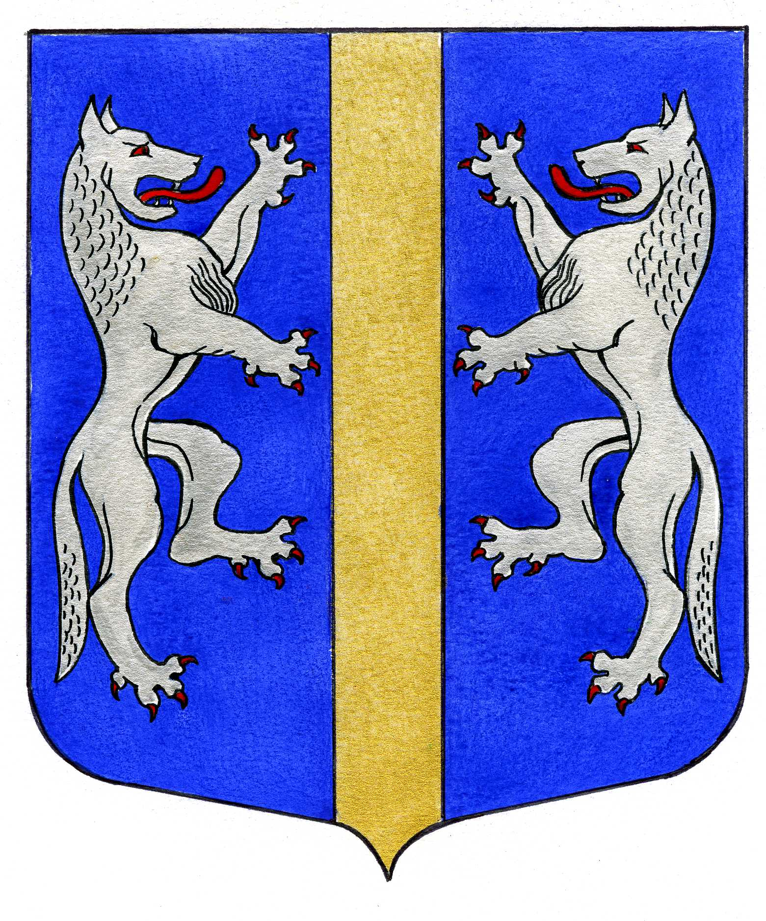

ВНУТРИГОРОДСКОГО МУНИЦИПАЛЬНОГО ОБРАЗОВАНИЯ
САНКТ-ПЕТЕРБУРГА

МУНИЦИПАЛЬНЫЙ ОКРУГ ВОЛКОВСКОЕ
_____________________________________________________________________________________

РЕШЕНИЕ

28.05.2015 № 11

Об исполнении местного бюджета Муниципальный правовой акт
МО МО Волковское за 2014 год имеет нормативный характер

В соответствии с Бюджетным кодексом Российской Федерации, пп.2 п.1 ст.10 Закона Санкт-Петербурга от 23.09.2009 № 420-79 «Об организации местного самоуправления в Санкт-Петербурге», Уставом МО МО Волковское, Положением о бюджетном процессе во внутригородском муниципальном образовании Санкт-Петербурга муниципальный округ Волковское, утвержденным решением Муниципального Совета от 18.12.2014 №39, Муниципальный Совет

РЕШИЛ:

1. Утвердить отчет об исполнении бюджета внутригородского муниципального образования Санкт-Петербурга муниципальный округ Волковское за 2014 год:
- по доходам в сумме 92 092, 9 тыс. руб.;
- по расходам в сумме 84 046,6 тыс. руб.;
- с профицитом бюджета в сумме 8 046,3 тыс. руб.
2. Утвердить показатели отчета об исполнении бюджета внутригородского муниципального образования Санкт-Петербурга муниципальный округ Волковское за 2014 год:
- по доходам бюджета по кодам классификации доходов бюджета (Приложение 1);
- по доходам бюджета по кодам видов доходов, подвидов доходов, классификации операций сектора государственного управления, относящихся к доходам бюджета (Приложение 2);
- по расходам бюджета по ведомственной структуре расходов соответствующего бюджета (Приложение 3);
- по расходам бюджета по разделам и подразделам классификации расходов бюджета (Приложение 4);
- по источникам финансирования дефицита бюджета по кодам классификации источников финансирования дефицита бюджета (Приложение 5);
- по источникам финансирования дефицита бюджета по кодам групп, подгрупп, статей, видов источников финансирования дефицитов бюджетов классификации операций сектора государственного управления, относящихся к источникам финансирования дефицита бюджета (Приложение 6).
3. Опубликовать настоящее решение в муниципальной газете «Вестник МО № 71».
4. Настоящее решение вступает в силу с момента его опубликования.
5. Контроль за исполнением настоящего решения возложить на Главу Местной Администрации Мигаса А.М.

Глава Муниципального образования -
председатель Муниципального Совета Р.А. Яхин

